TP2 – Three.js

Emmanuel PELLEGRIN

**LES OBJETS**

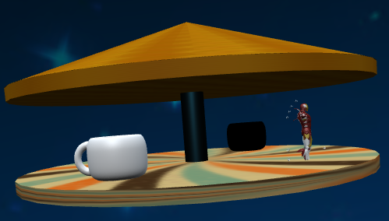

J’ai rajouté deux objets 3D :

<https://free3d.com/3d-model/ironman-rigged-original-model--98611.html>

<https://free3d.com/3d-model/skull-v3--785914.html>

**LES LUMIERES**

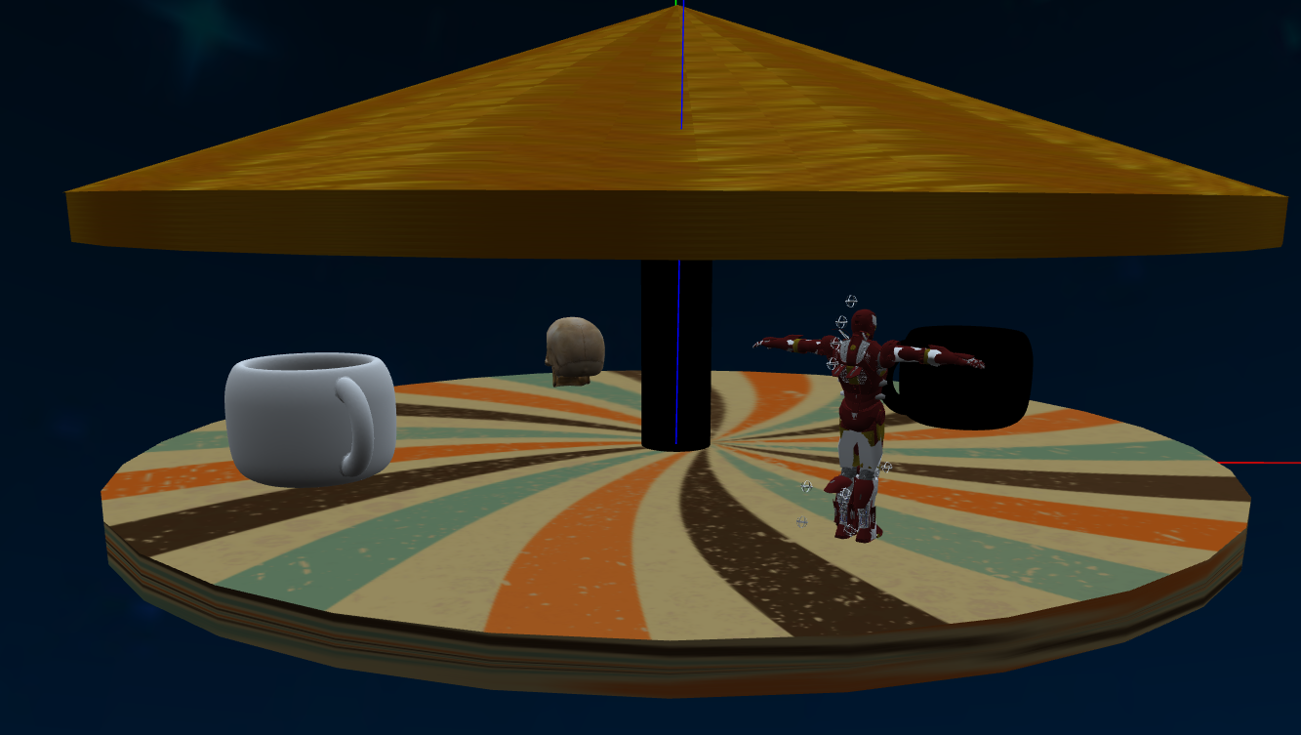

**LES OMBRES**

J’ai rajouté un helper pour vérifier la direction de l’ombre

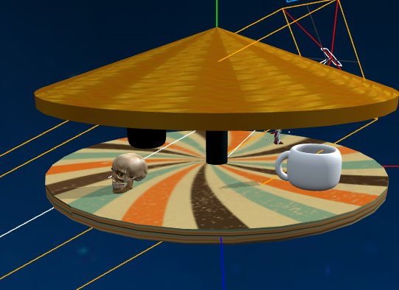

**LA SKYBOX**

J’ai choisi cube :

